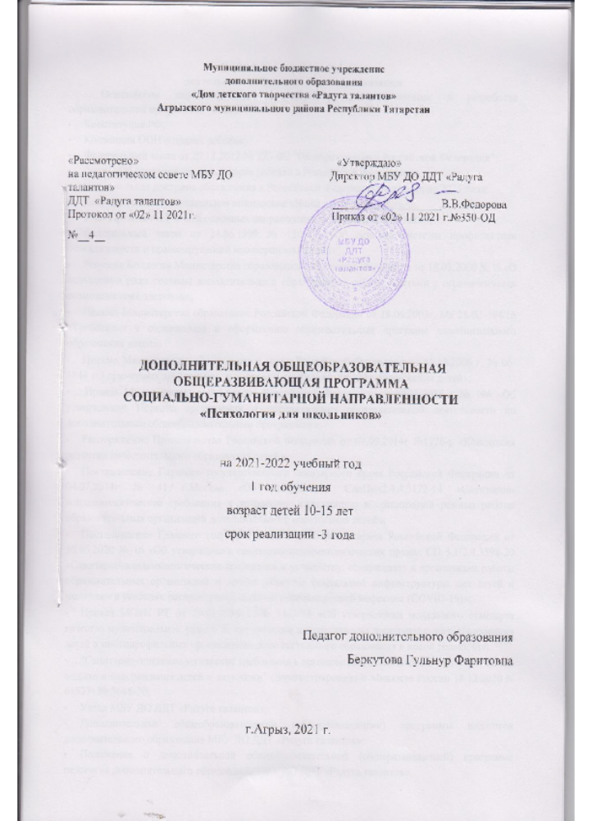 Дополнительная образовательная программа: «Психология для школьников»

социально-гуманитарного направления
Педагог ДО: Беркутова Гульнур Фаритовна
Программа рассмотрена на заседании педагогического совета от «02» 11 2021 г., протокол № 4

Нормативно-правовая основа
деятельности образовательной организации
Основными нормативными документами, использованными в разработке образовательной программы стали:
- Конституция РФ;
- Конвенция ООН о правах ребенка;
- Федеральный закон от 29.12.2012 № 273-ФЗ "Об образовании в Российской Федерации";
- Закон «Об основных гарантиях прав ребенка в Российской Федерации»;
- Национальная доктрина образования в Российской Федерации на период до 2025 года;
- Национальная образовательная инициатива «Наша новая школа»;
- Указ Президента РФ «Об основных направлениях молодежной политики»;
- Федеральный закон от 24.06.1999 № 120-ФЗ «Об основах системы профилактики безнадзорности и правонарушений несовершеннолетних»;
- Решение Коллегии Министерства образования Российской Федерации от 18.01.2000 № ½ «О повышении роли системы дополнительного образования в работе с детьми с ограниченными возможностями здоровья»;
- Письмо Министерства образования Российской Федерации от 18.06.2003г. Ms 28-02-484/16 «Требования к содержанию и оформлению образовательных программ дополнительного образования детей»;
- Письмо Министерства образования и науки Российской Федерации от 11.12.2006 г. № 06-1844 «О примерных требованиях, к программам дополнительного образования детей»;
- Приказ Министерства просвещения Российской Федерации от 09.11.2018 г № 196 «Об утверждении Порядка организации и осуществления образовательной деятельности по дополнительным общеобразовательным программам»;
- Распоряжение Правительства Российской Федерации от 04.09.2014г №1726-р «Концепция развития дополнительного образования детей»;
- Постановление Главного государственного санитарного врача Российской Федерации от 04.07.2014г № 41 г.Москва «Об утверждении СанПин2.4.4.3172-14 «Санитарно-эпидемиологические требования к устройству, содержанию и организации режима работы образовательных организаций дополнительного образования детей»;
- Постановление Главного государственного санитарного врача Российской Федерации от 30.06.2020 № 16 «Об утверждении санитарно-эпидемиологических правил СП 3.1/2.4.3598-20 «Санитарно-эпидемиологические требования к устройству, содержанию и организации работы образовательных организаций и других объектов социальной инфраструктуры для детей и молодежи в условиях распространения новой коронавирусной инфекции (COVID-19)»;
- Приказ МОиН РТ от 20.03.2014 г. № 1465/14 «Об утверждении модельного стандарта качества муниципальной услуги по организации предоставления дополнительного образования детей в многопрофильных организациях дополнительного образования в новой редакции»;
- "Санитарно-эпидемиологические требования к организациям воспитания и обучения, отдыха и оздоровления детей и молодежи" (Зарегистрировано в Минюсте России 18.12.2020 N 61573) № 3648-20;
- Устав МБУ ДО ДДТ «Радуга талантов»;
- Дополнительные общеобразовательные (общеразвивающие) программы педагогов дополнительного образования МБУ ДО ДДТ «Радуга талантов»;
- Положение о дополнительной общеобразовательной (общеразвивающей) программе педагогов дополнительного образования МБУ ДО ДДТ «Радуга талантов».

Пояснительная записка
Познавательная компетенция – это совокупность компетенций ученика в сфере самостоятельной познавательной деятельности, включающей элементы логической, методологической деятельности, соотнесенной с реальными познаваемыми объектами. Сюда входят знания и умения целеполагания, планирования, анализа, рефлексии, самооценки. Учение овладевает креативными навыками продуктивной деятельности: добыванием знаний непосредственно из реальности, владением приемами действий в нестандартных ситуациях, эвристическими методами решения проблем.
Как известно, способности, в том числе и познавательные, не только проявляются, но и формируются и развиваются в процессе деятельности. Деятельность младших школьников создает большие возможности для становления психических качеств, которые могут составить основу тех или других способностей.
Однако эти возможности зачастую реализуются далеко не лучшим образом. По данным психологических исследований наибольший сдвиг в развитие ребенка происходит на первом году обучения. Далее темпы умственного развития учащихся замедляются, а интерес к учебе падает вследствие недостаточного внимания к развивающей стороне обучения.
Школьные уроки по-прежнему в своей массе нацелены на прохождение программы, а не на развитие мышления детей.
Между тем возможность и целесообразность обучения, ориентированного на развитие ребенка, была основана еще в 30-е годы выдающимся русским психологом Л.В.Выготским. Его идею поддержали Д.Б.Эльконин, В.В.Давыдов, Г.А.Цукер, А.В.Занков, И.С.Якиманская и др. Согласно этой теории современное построение учебных предметов должно способствовать формированию у школьников более высокого уровня мышления.
Еще очень часто обучение сводится к запоминанию и воспроизведению приемов действий, типовых способов решения заданий. Однообразное, шаблонное повторение одних и тех же действий убивает интерес к учению. Дети лишены радости открытия и постепенно могут потерять способность к творчеству. При таком подходе, фактически ориентированного на среднего ученика, страдают наиболее способные дети, которые не получают достаточного материала для развития своих способностей. Их общеинтеллектуальная деятельность оказывается недостаточно нагруженной, они привыкают не прилагать усилий в учебной работе.
На помощь приходит дополнительное образование объединение «Психология для школьников», где ребенок может раскрыть и преумножить свои способности.
Направленность (профиль) программы: социально-гуманитарное.

Новизна программы состоит в том, что настало время, когда можно с уверенностью сказать, что 21 век станет веком психологии. Она вторглась не только в смежные научные области (физиологию, зоологию, физику и т.д.), но и в практику, но и в нашу повседневную жизнь.
Почти в каждом городе действуют психологические центры, активно развивается школьная психологическая служба. К сожалению, у большинства взрослого населения низкая психологическая культура. Мы не знаем элементарных основ эффективного общения, способов самопознания, саморазвития. Это не удивительно: ведь психология даже в школе не изучается.
Новизна данной дополнительной общеобразовательной общеразвивающей программы опирается на понимание приоритетности воспитательной работы, направленной на развитие интеллекта ребёнка, его морально-волевых и нравственных качеств.

Актуальность программы
Условия жизни, нравственная и эмоциональная атмосфера, в которой живет ребенок, целиком и полностью зависит от взрослых, и они бесспорно несут ответственность за счастье и здоровье детей. Возраст личностных деформаций отчаянно молодеет, и сегодня особенно опасными в силу неосознанности и недопонимания становятся жестокие, агрессивные противоправные действия младших школьников. В настоящее время становится очевидно необходимой ориентация современного образования на выполнение новой для него функции – выступать пространством развития личности, способной к самоопределению и саморазвитию. Проблема детей на сегодня - это неумение в полной мере соотносить себя с окружающим миром, другими людьми, сопоставлять себя с другим человеком , в котором есть нечто, не имеющее значение для ребенка, которое должно быть понятно им , осознанно и принято. В основе всего этого лежит - самопознание. Развитие личности осуществляется в ходе осознания человеком себя и своих возможностей.

Педагогическая целесообразность
Популярных психологических книг для школьников очень мало, а для дошкольников – почти нет.
Но смогут ли дети младшего школьного возраста уяснить смысл психологических категорий? На этот вопрос можно дать положительный ответ. Овладение психологической азбукой поможет ребенку научиться понимать других людей, распознавать их психологическое состояние, развивать в себе такие важнейшие качества, как сочувствие, сопереживание, укрепить нравственные ориентиры. Данная программа педагогически целесообразна, т.к. в условиях организованного взрослым общения сверстников ребенок приобретает опыт доверия и доброжелательного принятия группой каждого из участников, научится сотрудничать и активно поддерживать партнера по общению, овладеет целым рядом социально-психологических умений.
Отличительные особенности. В ходе разработки программы были проанализированы материалы дополнительных общеобразовательных общеразвивающих программ многих педагогов-психологов.
Отличительные особенности данной дополнительной общеобразовательной общеразвивающей программы от уже существующих в этой области заключаются в том, что поступлением ребенка в школу он «учится учиться», т.е. запоминать учебный материал, формулировать ответ, решать задачи. И если ранее он был «просто ребенком», которого любили и о котором заботились взрослые, то теперь он стал школьником, у него появились новые обязанности. Переход от игровой деятельности к учебной осуществляется не по воле ребенка, а как бы «навязывается» сверху, от взрослых. Данная программа позволяет сделать этот процесс успешным.
Специфика предполагаемой деятельности детей обусловлена тем, что специально созданные условия, для организации стихийно сложившихся представлений и понятий о себе, других, о жизни и мире, имеющих место в индивидуальном опыте ребенка наиболее эффективны. В ходе ребенок сможет выразить и с помощью взрослого осознать свой собственный индивидуально сложившийся опыт жизни, получить представление об уникальности и одновременно типичности чувств, мыслей, действий и поступков каждого человека.
Практические занятия по программе связаны с использованием различных форм работы.
Программа ориентирована на применение широкого комплекса различных психологических методик.
Программа предусматривают не только усвоение теоретических знаний, но и формирование деятельностно-практического опыта. Практические задания способствуют развитию у детей творческих способностей.

Цель и задачи программы
Цель программы: создать оптимальные психологические условия для успешного развития личности ребенка в школе, развить основные сферы ребенка: мотивационную, нравственную, волевую, умственную, которые в целом обеспечат успешное овладение учебным материалом.
Программа позволяет решить следующие задачи:
- образовательные: освоить знания в области психологии; овладеть умениями применять психологические техники на практике; находить и анализировать психологическую информацию;
- развивающие: развить познавательную активность ребенка, воображение, фантазию, творчество, способность к сотрудничеству с другими людьми, развить мотивацию к определенному виду деятельности, потребности в саморазвитии, самостоятельности, ответственности, активности;
- воспитывающие: формировать общественную активность личности, гражданскую позицию, культуру общения и поведения в социуме, сознательную дисциплину.

Важнейшие принципы, применяемые на занятиях, это:
- контрастность в подборе упражнений;
- прием усложнения заданий;
- комплексность задач на уроке и в каждом упражнении;
- выполнение упражнений по словесному заданию педагога.

Количество учащихся
Участниками осуществления программы являются дети общеобразовательной школы, родители (лица, их заменяющие), руководитель.
В соответствии с возрастом применяются разнообразные формы и методы деятельности. Для обучения принимаются дети 10-15 лет. Количество учащихся 1-го года обучения–15 человек.

Формы и режим занятий
1-ый год занятия кружка проводятся 2 раза в неделю по 2час, последующие 3 раза по 2 часа.
Программа предполагает следующие формы проведения занятий: групповые, индивидуальные.
Занятия по данной программе состоят из теоретической и практической части, причем большее количество времени занимает практическая часть.

Особенности организации учебного процесса
Заключаются в таких предпочтительных для этого возраста учащихся методах работы: тесты, сказкотерапия, арт-терапия, беседа, игровая терапия.

Сказкотерапия – это метод психологической коррекции, одно из новшеств современной психологии. Ученые считают, что в сказках содержатся все основные психотипы, а события, рассматриваемые в этих поучительных рассказах, могут помочь найти выход из аналогичной ситуации в жизни.

Беседа (опрос) – применяется в тех случаях, когда нужно выяснить знания и представления ребенка, его мнение о предметах, явлениях, событиях, людях и их поступках, о самом себе.

Тест – это система специально подобранных заданий, которые предлагают детям в строго определенных условиях.

Арт-терапия – это лечение и развлечение одновременно. В процессе размазывания, импульсивного рисования ребенок безболезненно выражает свои чувства.

Игровая терапия – одна из разновидностей арт-терапии, в основе которого лежит использование игры – в самом широком смысле этого слова – в качестве способа исцеления душевных травм. Это своеобразный процесс проецирования мыслей, чувств, переживаний человека на игрушки или различные вспомогательные предметы.

Коллективное занятие – выполнение групповых работ (панно, поделки, сказка).

Итоговое занятие – подводит итоги работы детского объединения за учебный год. Может проходить в виде мини-выставок, просмотров творческих работ, их отбора и подготовки к отчетным выставкам.

Планируемые результаты.

Личностные результаты
будут сформированы духовно-нравственных ориентиры;
будет сформировано эмоционально-ценностное отношение к миру, к отношениям между людьми; соблюдение норм и правил, способствующих психологическому благополучию в социуме
будут воспитаны эстетические качества личности;
будут развиты познавательные интересы.

Метапредметные результаты :
Регулятивные универсальные учебные действия
- будут уметь анализировать учебные задания и объяснять свои действия; оценивать результаты своей и чужой работы; эмоционально воспринимать происходящие события;
последовательно и грамотно выполнять работу на основе поставленной учебной задачи.
Познавательные универсальные учебные действия
будут уметь развивать и закреплять адекватные способы ориентирования в окружающем мире: в мире отношений; во внутреннем мире; анализировать различные объекты, делать правильные выводы;
обогатят эмоциональный опыт, активизируют мышление, восприятие, воображение.
Коммуникативные универсальные учебные действия
получат навыки умения тактично слушать собеседника и вести соответствующий диалог; слушать и слышать другого человека, использовать приемы, направленные на эффективное общение; проявлять выразительность в чтении литературного произведения; быть терпимым и доброжелательным к недостаткам и ошибкам при выполнении коллективных работ, а также и в общении друг с другом.
Предметные результаты
будут знать:
- рефлексия способов и условия действий, контроль и оценка процесса и результатов деятельности;
- поиск и выделение необходимой информации;
- самостоятельный поиск и выделение познавательной цели;
- анализ объектов с целью выделения признаков;
- синтез;
- установление причинно-следственных связей;
будут уметь:
- сравнивать предметы, находить сходство и различия по нескольким признакам;
- создавать образ-представление предмета по описанию;
- выходить за рамки привычных мыслительных стереотипов;
- легко вступать в контакт с окружающими людьми;
- у детей улучшатся качественные и количественные показатели памяти, внимания:
Благодаря психолого-коррекционным методам воздействия на детей, лежащим в основе данной программы, будут сформированы умения решать не только доступные практические, но и сложные проблемные задачи.

Календарно-тематический план (1-й год обучения)

№  п/п | Название темы | Количество часов |  |  |  | По факту
№  п/п | Название темы | Всего | Теория | Практика | По плану | По факту
 | Организационное занятие | 1 | 1
1 | Эволюционный путь развития психики. Развитие образа Я. | 4 | 2 | 2
1.1 | Самосознание | 1 | 1
1.2 | Каков ты для окружающих | 1 |  | 1
1.3 | Инстинкт, рефлекс | 1 | 1
1.4 | Адаптация | 1 |  | 1
2 | Ощущение, восприятие | 4 | 4
2.1 | Ощущение | 2 | 2
2.2 | Восприятие | 2 | 2
3 | Внимание | 10 | 2 | 8
3.1 | Понятие «внимание» | 1 | 1
3.2 | Произвольное и непроизвольное внимание | 3 |  | 3
3.3 | Игры на внимание | 4 | 1 | 3
3.4 | Корректурная проба | 2 |  | 2
4 | Темперамент | 9 | 2 | 7
4.1 | Типы темперамента. | 2 | 2
4.2 | Сказка о типах темперамента. Темперамент пятого типа. | 3 |  | 3
4.3 | Ролевые игры | 4 |  | 4
5 | Характер | 8 | 2 | 6
5.1 | Первые проявления характера | 2 | 2
5.2 | Характеры сказочных героев | 4 |  | 4
5.3-5.4 | Разыгрывание ситуации «Я в будущем» | 2 |  | 2
6 | Эмоции | 4 | 2 | 2
6.1 | Сказка о Волшебницах-Потребностях и заколдованных эмоциях | 2 | 2
6.2 | Придумай эмоцию | 2 |  | 2
7 | Способности | 8 | 2 | 6
7.1 | Виды способностей, интерес, трудолюбие | 2 | 2
7.2 | Сказка о Цветах Способностей | 3 |  | 3
7.3 | Развитие умственных способностей | 3 |  | 3
8 | Мотив | 3 | 1 | 2
8.1 | Мотив; механизм действия мотива | 2 | 1 | 1
8.2 | Сказка о борьбе мотивов | 1 |  | 1
9 | Память | 8 | 1 | 7
9.1 | Виды памяти | 1 | 1
9.2 | Зрительная и слуховая память | 3 |  | 3
9.3 | Кратковременная, долговременная, оперативная памяти | 3 |  | 3
9.4-9.5 | Диагностика уровня памяти. | 1 |  | 1
10 | Мышление | 9 | 1 | 8
10.1 | Сказка о профессоре Мышления и злом драконе | 1 | 1
10.2 | Описание предметов при помощи мимики и жестов. | 2 |  | 2
10.3 | Считалки-бормоталки | 2 |  | 2
10.4 | Задачи на смекалку | 4 |  | 4
11 | Эмпатия. Ценностные ориентации. | 2 |  | 2
11.1 | Лаборатория Космического мага | 1 |  | 1
11.2 | Подарки с намерениями | 1 |  | 1
12 | Развитие внимания | 6 |  | 6
12.1 | Активация и сближение учащихся | 1 |  | 1
12.2 | Уменьшение напряжения, преодоление сопротивления отдельных детей к работе в группе. | 1 |  | 1
12.3 | Развитие устойчивости внимания, внимания к звукам. | 2 |  | 2
12.4 | Развитие произвольности и основных форм внимания. | 1 |  | 1
12.5 | Концентрация внимания | 1 |  | 1
13 | Развитие эмоциональной сферы | 6 |  | 6
13.1-13.2 | Развитие уверенного поведения | 1 |  | 1
13.3 | Развитие уверенности в себе, объединение группы учащихся. | 1 |  | 1
13.4-13.5 | Развитие способности понимать эмоциональное состояние другого человека и умение выразить его. | 1 |  | 1
13.6 | Развитие способности понимать различные эмоции | 1 |  | 1
13.7 | Отрицательные черты моего характера | 1 |  | 1
13.8-13.9 | Эмоционально-выразительные движения рук, жесты | 1 |  | 1
14 | Развитие памяти | 6 |  | 6
14.1-14.2 | Развитие памяти и активизация произвольности поведения | 2 |  | 2
14.3 | Саморегуляция и контроль, восприятие и память | 2 |  | 2
14.4-14.5 | Концентрация внимания, наблюдательность, память | 2 |  | 2
15 | Развитие произвольности поведения | 3 |  | 3
15.1 | Наблюдательность и произвольность | 1 |  | 1
15.2 | Навыки саморасслабления | 1 |  | 1
15.3 | Способность контролировать свои действия | 1 |  | 1
16 | Развитие мышления и речи | 16 | 2 | 14
16.1 | Подготовка детей к ролевым играм | 2 | 2
16.2 | Развитие мышления и речи | 3 |  | 3
16.3 | Развитие дивергентного мышления | 1 |  | 1
16.4-16.5 | Составление целого из частей | 1 |  | 1
16.6 | Развитие умения видеть образ, проявление самостоятельности и творческого создания образа | 1 |  | 1
16.7 | Креативное мышление | 2 |  | 2
16.8-16.9 | Развитие восприятия, активизация основных свойств внимания, мыслительных операций | 1 |  | 1
16.10 | Активизация основных свойств внимания | 1 |  | 1
16.11 | Целое и часть | 1 |  | 1
16.12 | Переключаемость внимания | 2 |  | 2
16.13 | Развитие всех мыслительных операций | 2 |  | 2
 | Итоговое занятие | 1 | 1
ИТОГО: |  | 108 | 23 | 85

Содержание учебного плана
Организационное занятие. (1ч).
Теория. Ознакомление с работой кружка «Психология для школьников», содержание и порядок работы. Знакомство с детьми. Проведение вводного инструктажа.
Тема 1. Эволюционный путь развития психики. Развитие образа Я.
(4 часа)
Теория. 2часа
Что такое самосознание? Беседа «Что такое хорошо и что такое плохо?». Инстинкт, рефлекс. Для чего это нужно знать?
Практика.2 часа
Каков ты для окружающих. Построение отношений с окружающими. Что мы больше всего ценим в людях? Приятное и не очень приятное общение. Социометрия. Что такое адаптация. Тест «Комфортно ли Вы себя чувствуете в школе, классе?»

Тема 2. Ощущение, восприятие. (4 часа)
Теория. 4 часа
Ощущение. Восприятие. Как мы воспринимаем окружающий мир. Наблюдение за живой и неживой природой.
Тема 3. Внимание. 10часов
Теория. 2часа
Что такое внимание? Почему необходимо быть внимательным? Как развивать внимание?
Практика. 8 часов
Произвольное и непроизвольное внимание. Игры на внимание: «Найди лишнее», «Чего не хватает» и т.д. Тест «Корректурная проба»

Тема 4. Темперамент. (9часов)
Теория. 2 часа
Что такое темперамент? Типы темперамента. Как можно определить тип своего темперамента?
Практика. 7 часов
Сказка о типах темперамента. Темперамент пятого типа. Ролевые игры (на примере сказочных героев).

Тема 5. Характер. 8 часов
Теория. 2 часа
Понятие «характер». Темперамент и характер. Какой у Вас характер? Работа над собой. Первые проявления характера
Практика. 6 часов
Характеры сказочных героев. Разыгрывание ситуации «Я в будущем».

Тема 6. Эмоции. (2часа)
Теория. (2час)
Сказка о Волшебницах-Потребностях и заколдованных эмоциях. Введение понятия «Эмоция»

Практика. 2часа
Игра «Придумай эмоцию». Примеры ситуации и возникающие при этом эмоции.
Тема 7. Способности. 8 часов
Теория.2 часа
Виды способностей, интерес, трудолюбие. Как можно развить способности?
Практика.6 часов
Сказка о Цветах Способностей. Развитие умственных способностей. Тест «Матрицы Равена».
Тема 8. Мотив. 3 часа
Теория. 1 час
Понятие. Мотив; механизм действия мотива
Практика. 2 часа
Сказка о борьбе мотивов
Тема 9. Память. 8 часов
Теория. 1 час
Для чего человека нужна память? Виды памяти. Тренировка памяти. Значение выражения «Иван, непомнящий родства»
Практика. 7 часов
Зрительная и слуховая память. Кратковременная, долговременная, оперативная памяти. Диагностика уровня памяти.
Тема 10. Мышление. 9часов
Теория. 1час
Сказка о профессоре Мышления и злом драконе. Человек – существо мыслящее.
Практика. 8 часов
Описание предметов при помощи мимики и жестов. Считалки-бормоталки (разучивание). Зачем они нужны? Решение задач на смекалку.
Тема 11. Эмпатия. Ценностные ориентации. (2 часа)
Сказка о профессоре Мышления и злом драконе. Человек – существо мыслящее.
Практика. 2 часа
Лаборатория Космического мага. Подарки с намерениями.
Тема 12. Развитие внимания (6 часов)
Практика. 6 часов
Активация и сближение учащихся. Уменьшение напряжения, преодоление сопротивления отдельных детей к работе в группе. Развитие устойчивости внимания, внимания к звукам. Развитие произвольности и основных форм внимания. Концентрация внимания.
Тема 13. Развитие эмоциональной сферы. (6часов)
Практика 6 часов
Развитие уверенного поведения. Развитие уверенности в себе, объединение группы учащихся. Развитие способности понимать эмоциональное состояние другого человека и умение выразить его. Развитие способности понимать различные эмоции. Отрицательные черты моего характера. Эмоционально-выразительные движения рук, жесты.
Тема 14. Развитие эмоциональной сферы. (6часов)
Практика.6 часов
Развитие памяти и активизация произвольности поведения. Саморегуляция и контроль, восприятие и память. Концентрация внимания, наблюдательность, память.
Тема 15. Развитие эмоциональной сферы. 3 часа
Практика. 3 часа
Наблюдательность и произвольность. Навыки саморасслабления. Способность контролировать свои действия.
Тема 16. Развитие мышления и речи. (16 часов)
Теория. 2 часа
Игры в группах. Подготовка детей к ролевым играм. Беседа о корректном поведении. Развитие мышления и речи.
Практика 14 часов
Итоговое занятие 1 час

Материально-техническое обеспечение программы
1. Технические средства обучения
Имеется возможность доступа в кабинете информатики к информационным ресурсам интернета.
2. Учебно – практическое оборудование:
- бумага формата А-4 ;
- цветные карандаши.
- раздаточный материал.
3. Оборудование класса
- классная доска
- ученические столы двухместные с комплектом стульев
- стол учительский с тумбой
- шкафы для хранения учебников, оборудования, дидактических материалов, пособий и др.

Методическое обеспечение.
Программа предусматривает применение различных методов и приемов. Что позволяет сделать обучение эффективным и интересным.
Для качественного развития творческой деятельности учащихся программой предусмотрено:
- Предоставление ребенку свободы в выборе деятельности, в выборе способов работы, в выборе тем;
- Система постоянно усложняющихся заданий с разными вариантами сложности. Это обеспечивает овладение приемами творческой работы всеми учащимися;
- В каждом задании предусматривается исполнительский и творческий компонент;
- Создание увлекательной, но не развлекательной атмосферы занятий. Наряду с элементами творчества необходимы трудовые усилия;
- Создание ситуации успеха, чувства удовлетворения от процесса деятельности;
- Объекты творчества обучающихся имеют значимость для них самих и для общества.
Ребятам предоставляется возможность выбора своей точки зрения. Теоретические знания по всем разделам программы даются на самых первых занятиях, а затем закрепляются в практической работе.
Практические занятия и развитие восприятия представлены в программе в их содержательном единстве. Применяются такие методы и формы, как: беседа, объяснение, лекция, игры, тесты, выставки работ; а также групповые, комбинированные, чисто практические занятия. Некоторые занятия проходят в форме самостоятельной работы, где стимулируется самостоятельное творчество. К самостоятельным относятся также итоговые работы по результатам прохождения каждого блока, полугодия и года. В начале каждого занятия несколько минут отведено теоретической беседе, завершается занятие обсуждением.

Список литературы
Для педагога:

- Альманах психологических тестов. М. 1995
- Вачков И.В. Психология для малышей. М., 1996.
- Винокурова Н. Магия интеллекта. М., 1994.
- Зак А.З.Развитие умственных способностей младших школьников.М. «Просвещение»,1994.
- Клюева Н.В., Касаткина Ю.В. Учим детей общению. Ярославль. 1997.
- Самоукина Н.В. Игры в школе и дома. М. 1995.
- Симановский А.Э. Развитие творческого мышления. Ярославль.1996.

Для родителей и обучающихся:
- Анисимова И.М. Хорошие манеры для детей. – СПб.: Аквариум, Дельта, 1996.
- Артемова Л.В. Окружающий мир в дидактических играх дошкольников. – М.: Просвещение, 1992.
- Симановский А.Э. «Развитие творческого мышления детей». Ярославль. 1996.

Приложение. Оценочные материалы.
1. «ЧЕГО НЕ ХВАТАЕТ?»
Цель: диагностика уровня восприятия у учащихся младших классов.
Ребенку дошкольного возраста предлагается 7 рисунков, на каждом из которых не хватает чего-то очень важного.
Инструкция:
"На каждой из картинок не хватает какой-то важной детали, посмотри внимательно и назови отсутствующую деталь". Проводящий психодиагностику с помощью секундомера или секундной стрелки часов фиксирует время, затрачиваемое на выполнение всего задания.
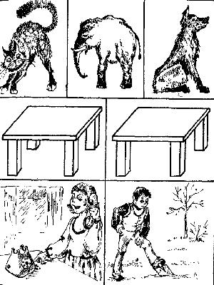
Оценка результатов:
10 баллов — ребенок назвал все 7 недостающих предметов менее, чем за 25 секунд;
8—9 баллов — время поиска всех недостающих предметов заняло 26—30 секунд;
6—7 баллов — время поиска всех недостающих предметов заняло 31—35 секунд;
4—5 баллов — время поиска всех недостающих предметов составило 36—40 секунд;
2—3 балла — время поиска всех недостающих предметов составило 41—45 секунд;
0—1 балл — время поиска всех недостающих предметов составило в целом больше 45 секунд.
2. «ДИАГНОСТИКА ОБЪЕМА ВОСПРИЯТИЯ»
Цель: диагностика объема воприятия у детей младшего школьного возраста
На большом листе ватмана, если педагог работает с классом, или на листе бумаги, если работа идёт с одним ребенком, крупно написано:
10 слов (из 4-8 букв каждое);
10 трёхзначных чисел;
10 рисунков (книга, ручка, кружка, ложка, яблоко, квадрат, звезда, молоток, часы, лист дерева). Все это следует расположить горизонтальными рядами в любой последовательности.
ИНСТРУКЦИЯ: Посмотри на лист, на котором есть слова, числа, картинки. На своем листе бумаги после знакомства с этой информацией в течение 1 минуты запишите, что смогли воспринять, обязательно точно.
ОЦЕНКА РЕЗУЛЬТАТОВ: Нормальное восприятие - 7+,-2 объекта
3. «ПОИСК ИНФОРМАЦИИ»
Цель: диагностика особенностей восприятия младших школьников
Школьнику предлагается 100-клеточная таблица, заполненная цифрами. Задание - подсчитать, сколько раз встречается каждое число от 0 до 9. Фиксируется время, за которое школьник подсчитывает, сколько раз встречается 0, потом 1, затем – 2 и т.д.
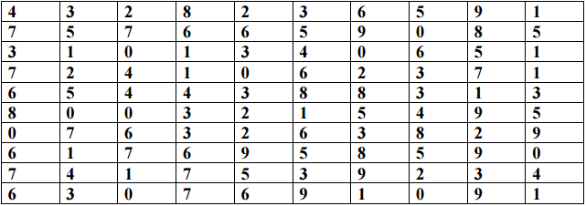
Оценка результатов: Проводиться в целом по классу. Отбрасываются 25% лучших результатов и 25% худших. Остальные 50% составляют учащиеся со средним восприятием. Неправильный подсчет цифр или более медленный подсчет свидетельствует о снижении восприятия
4. ДИАГНОСТИКА Л. Ф. ТИХОМИРОВОЙ
Цель: диагностика точности и скорости восприятия младших школьников
Инструкция:
Перекопируй графические изображения с 100-клеточную таблицу и сосчитай:
Сколько раз встречается знак «плюс» (+)?
Сколько раз встречается знак «минус» (-)?
Сколько раз встречается знак деления (:)?
Сколько раз встречается знак «равно» (=)?
Сколько раз встречается знак умножения (x)?
Сколько раз встречается знак точка (.)?
/ | II | : |  | + | / | - | I | = | =
- | x | . | . | II | / |  | + |  | :
+ | I |  | + | - | II | - | = | I | I
= | II | = | . | x | + | / | / | . | I
x | I | I | - | : | x | x | II | = | /
: | - | II | + | . | - |  |  | + | .
= | : | / | + | - | II | I | / | . | -
. | = |  | . | - | x |  | - | . | -
II | : | + | I | + | + | x | . | + | II
: | x | . | x |  | = | I | / | I | :

Математическое определение уровней:
Сумма точно воспроизведенных графических изображений за определенное время (3 минуты) равна:
0-21- низкий уровень,
22-42 - средний уровень,
42-62- хороший уровень.
5. «НЕЛЕПИЦЫ»
Цель: оценить элементарные образные представления мл. школьника об окружающем мире и о логических связях и отношениях, существующих между некоторыми объектами этого мира: животными, их образом жизни, природой.
Описание: Вначале ребенку показывают картинку, изображенную ниже. В ней имеются несколько довольно нелепых ситуаций с животными. Во время рассматривания картинки ребенок получает инструкцию примерно следующего содержания: «Внимательно посмотри на эту картинку и скажи, все ли здесь находится на своем месте и правильно нарисовано. Если что-нибудь тебе покажется не так, не на месте или неправильно нарисовано, то укажи на это и объясни, почему это не так. Далее ты должен будешь сказать, как на самом деле должно быть».
Примечание. Обе части инструкции выполняются последовательно. Сначала ребенок просто называет все нелепицы и указывает их на картинке, а затем объясняет, как на самом деле должно быть. Время экспозиции картинки и выполнения задания ограничено тремя минутами. За это время ребенок должен заметить как можно больше нелепых ситуаций и объяснить, что не так, почему не так и как на самом деле должно быть.
Оценка результатов
10 баллов — такая оценка ставится ребенку в том случае, если за отведенное время (3 мин) он заметил все 7 имеющихся на картинке нелепиц, успел удовлетворительно объяснить, что не так, и, кроме того, сказать, как на самом деле должно быть.
8-9 баллов — ребенок заметил и отметил все имеющиеся нелепицы, но от одной до трех из них не сумел до конца объяснить или сказать, как на самом деле должно быть.
6-7 баллов — ребенок заметил и отметил все имеющиеся нелепицы, но три-четыре из них не успел до конца объяснить и сказать, как на самом деле должно быть.
4-5 баллов — ребенок заметил все имеющиеся нелепицы, но 5-7 из них не успел за отведенное время до конца объяснить и сказать, как на самом деле должно быть.
2-3 балла — за отведенное время ребенок не успел заметить 1 -4 из 7 имеющихся на картинке нелепиц, а до объяснения дело не дошло.
0-1 балл — за отведенное время ребенок успел обнаружить меньше четырех из семи имеющихся нелепиц.
Замечание. 4 и выше балла в этом задании ребенок может получить только в том случае, если за отведенное время он полностью выполнил первую часть задания, определенную инструкцией, т.е. обнаружил все 7 нелепиц, имеющихся на картинке, но не успел или назвать их, или объяснить, как на самом деле должно быть.
Выводы об уровне развития
10 баллов - очень высокий.
8-9 баллов - высокий.
4-7 баллов - средний.
2-3 балла - низкий.
0-1 балл - очень низкий
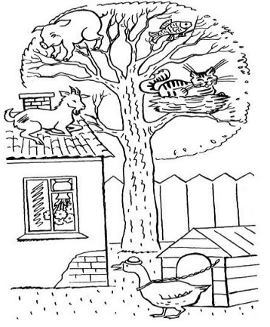
МЕТОДИКИ ДИАГНОСТИКИ ВНИМАНИЯ
1. «ПЕРЕПУТАННЫЕ ЛИНИИ»
Цель: диагностика концентрации внимания младшего школьника
Инструкция: «Перед вами 25 перепутанных линий. Вам необходимо проследить мысленно взором (не пальцем, не ручкой, а именно взором) траекторию каждой линии слева направо и определить, где она кончается. Там, где она заканчивается, проставьте ее номер. Начинайте с первой линии, затем переходите ко второй, третьей и т. д. На выполнение задания дается только 7 минут. Если вы не успели, то оставшиеся линии засчитываются как ошибки. Начали!» Теперь проверьте список концов линий, отмеченный вами в правой колонке, с даваемым нами списком: 6, 3, 22, 23, 8, 21, 19, 16, 10, 20, 8, 11, 25, 1, 12, 4, 2, 5, 7, 18, 15, 24, 13, 14, 17. Подсчитайте количество правильных ответов и оцените по таблице 4 и сколько баллов вы получили.
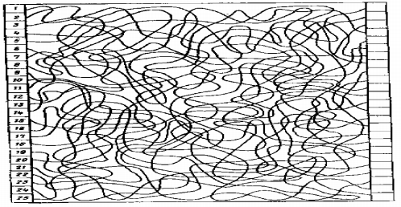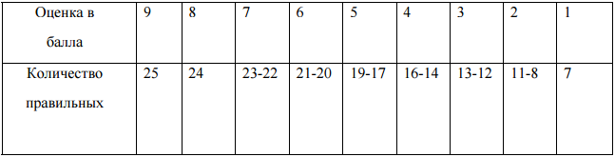
2. «РАСПРЕДЕЛЕНИЕ ВНИМАНИЯ»
Цель: диагностика уровня распределения внимания младшего школьника
Инструкция: Педагог предлагает испытуемым следующие задания:
а) написать числа от 1 до 20, одновременно считая вслух от 20 до 1. Если он сразу начинает сбиваться - у него слабое распределение внимания;
б) считать вслух от 1 до 31, но ребенок не должен называть числа, включающие тройку или кратные трем, вместо этих чисел он должен говорить: "Не собьюсь".
Например: "Один, два, не собьюсь, четыре, пять, не собьюсь" и т.д.
ОБРАБОТКА РЕЗУЛЬТАТОВ
Подсчитать ошибки: максимум — 12, минимум - 0. Принято считать, что: хорошее распределение внимания - от 0 до 4 ошибок; среднее - от 4 до 7; ниже среднего — от 7 до 10; плохое - от 10 до 13. Образец правильного счета: 1, 2, -, 4, 5, —, 7, 8, -, 10, 11, -, 14, -, 16, 17, -, 19, 20, —, 22, —, 25, 26, -, 28, 29, - (черта замещает числа, которые нельзя произносить).
МЕТОДИКИ ДИАГНОСТИКИ ПАМЯТИ
1. «ОПРЕДЕЛЕНИЕ ТИПА ПАМЯТИ»
Цель: определение преобладающего типа памяти
Оборудование: четыре ряда слов, записанных на отдельных карточках; секундомер. Для запоминания на слух: машина, яблоко, карандаш, весна, лампа, лес, дождь, цветок, кастрюля, попугай.
Для запоминания при зрительном восприятии: самолет, груша, ручка, зима, свеча, поле, молния, орех, сковородка, утка.
Для запоминания при моторно-слуховом восприятии: пароход, слива, линейка, лето, абажур, река, гром, ягода, тарелка, гусь.
Для запоминания при комбинированном восприятии: поезд, вишня, тетрадь, осень, торшер, поляна, гроза, гриб, чашка, курица.
Порядок исследования. Ученику сообщают, что ему будет прочитан ряд слов, которые он должен постараться запомнить и по команде экспериментатора записать. Читается первый ряд слов. Интервал между словами при чтении - 3 секунды; записывать их ученик должен после 10-секундного перерыва после окончания чтения всего ряда; затем отдых 10 минут. Предложите ученику про себя прочитать слова второго ряда, которые экспонируются в течении одной минуты, и записать те, которые он сумел запомнить. Отдых 10 минут. Экспериментатор читает ученику слова третьего ряда, а испытуемый шепотом повторяет каждое из них и "записывает" в воздухе. Затем записывает на листке запомнившиеся слова. Отдых 10 минут. Экспериментатор показывает ученику слова четвертого ряда, читает их ему. Испытуемый повторяет каждое слово шепотом, "записывает" в воздухе. Затем записывает на листке запомнившиеся слова. Отдых 10 минут.
Обработка и анализ результатов. О преобладающем типе памяти испытуемого можно сделать вывод, подсчитав коэффициент типа памяти (С). C = , где а - 10 количество правильно воспроизведенных слов. Тип памяти определяется по тому, в каком из рядовбыло большее воспроизведение слов. Чем ближе коэффициент типа памяти к единице, тем лучше развит у испытуемого данный тип памяти.
2. «АРИФМЕТИЧЕСКИЙ ТЕСТ ВЕКСЛЕР»
Цель: определение объема памяти
Ребенку предлагается повторить несколько цифр так, как услышал (прямой порядок).
Например: 13; 4 8 3; 5 7 4 9; 1 6 4 8 6; 2 4 6 3 9 4; 9 4 7 2 5 6 2.
Рекомендуем читать цифры медленно, не спеша, хорошо проговаривая.
■ Предупредить ребенка о том, чтобы он внимательно слушал и старался запомнить цифры. Затем задание усложняется. Ребенок должен повторить цифры в обратном порядке. Например: 8 3, ребенок повторяет: 3 8. Цифровой ряд: 6 2; 1 7 3; 5 2 6 1; 8 2 5 1 9; 3 7 6 1 5 8; 4 6 8 3 7 2 5.
Результат Ребенок покажет хороший уровень развития памяти, если назовет:
■ 5-6 цифр при прямом повторении,
■ 4-5 цифр при обратном повторении
3. «ВОСПРОИЗВЕДЕНИЕ ТЕКСТА»
Цель: изучение особенностей смысловой (логической) памяти
Стимульный материал - отпечатанные короткие, доступные по содержанию рассказы, в которых для качественной и количественной оценки заранее выделены смысловые единицы. Могут использоваться рассказы для детей Л.Н. Толстого.
Инструкция: " Вам будет зачитан короткий рассказ, в нем ряд смысловых единиц (фрагментов содержания), все они в некоторой логической связи. Послушайте внимательно рассказ и затем в течение трех минут запишите основное его содержание. Предложения можно сокращать, сохраняя их смысл. Переспрашивать во время работы нельзя.
Плохой сторож.
У одной/ хозяйки/ мыши/ съели/ в погребе/ сало/. Тогда она/ заперла/ в погреб/ кошку/. А кошка/ съела/ и сало/, и мясо/, еще и выпила/ молоко/".
Оценка результатов: 4 балла - ребенок воспроизвел по памяти 80 % информации и больше. 3 балла - ребенок воспроизвел по памяти 55-80 % информации 2 балла - ребенок воспроизвел по памяти 30-55 % информации 1 балл - ребенок воспроизвел по памяти 0-30 % информации, или не вступил в контакт, не понял инструкцию, не принял задание, не смог себя организовать.
4. «ДИАГНОСТИКА ЛОГИЧЕСКОЙ ПАМЯТИ»
Цель: исследовать уровень сформированности логической памяти младшего школьника
Можно использовать следующий методический приём: Прочитайте учащимся три слова, объединенные по смыслу, при этом специально обратите внимание на логическую связь, существующую между словами.
Для исследования можно воспользоваться следующими словами:
Охотник – медведь – берлога
Весна – солнце – ручей
Река – рыболов – уха
Праздник – песня - веселье
Город – улицы – дома
Больница – врач – больные и т.д.
Из этих заданий детям можно предложить любые шесть. Прочитав вслух шесть строк, учитель затем предлагает школьнику карточку, на которой написано первое слово из каждой тройки.
На основании проведенных исследований можно сделать вывод об особенностях памяти учащихся, наметить пути, способствующие лучшему запоминанию, сохранению и воспроизведению учащимися учебного материала.
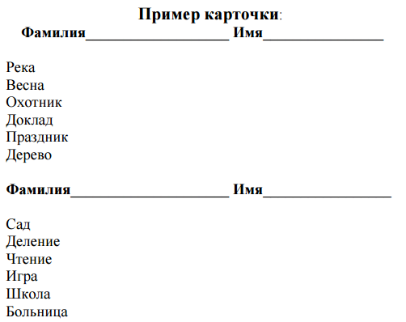
5. « ДИАГНОСТИКА ЗРИТЕЛЬНОЙ ПАМЯТИ»
Цель: исследование уровня зрительной памяти младшего школьника.
Можно воспользоваться одной из следующих строчек с буквами, знаками или геометрическими фигурами: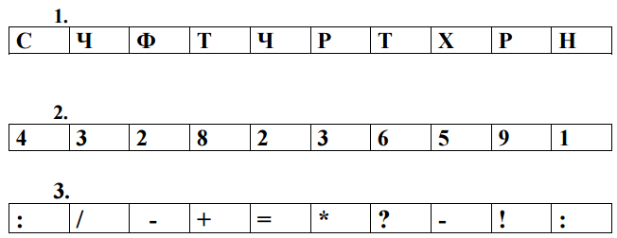 Время предъявления строки – 5 сек.
ИНСТРУКЦИЯ: тебе необходимо просмотреть ряд из 10 цифр (10 букв, 10 знаков), постарайтесь их как можно лучше запомнить. Затем необходимо по памяти воспроизвести предъявленные буквы, цифры, знаки, обязательно сохраняя порядок следования.
ОБРАБОТКА ДАННЫХ: правильным считается только в том случае, если правильно назван знак под своим порядковым номером. Показатель 5 и выше считается хорошим.

МЕТОДИКИ ДИАГНОСТИКИ МЫШЛЕНИЯ
1. «ИСКЮЧЕНИЕ ЛИШНЕГО»
Цель: изучение способности к обобщению.
Оборудование: листок с двенадцатью рядами слов типа: 1. Лампа, фонарь, солнце, свеча. 2. Сапоги, ботинки, шнурки, валенки.3. Собака, лошадь, корова, лось. 4. Стол, стул, пол, кровать. 5. Сладкий, горький, кислый, горячий. 6. Очки, глаза, нос, уши. 7. Трактор, комбайн, машина, сани. 8. Москва, Киев, Волга, Минск. 9. Шум, свист, гром, град. 10. Суп, кисель, кастрюля, картошка. 11. Береза, сосна, дуб, роза. 12. Абрикос, персик, помидор, апельсин.
Порядок исследования. Ученику необходимо в каждом ряду слов найти такое, которое не подходит, лишнее, и объяснить почему.
Обработка и анализ результатов. 1. Определить количество правильных ответов (выделение лишнего слова). 2. Установить, сколько рядов обобщено с помощью двух родовых понятий (лишняя "кастрюля" - это посуда, а остальное - еда). 3. Выявить, сколько рядов обобщено с помощью одного родового понятия. 4. Определить, какие допущены ошибки, особенно в плане использования для обобщения несущественных свойств (цвета, величины и т.д.).
Ключ к оценке результатов. Высокий уровень - 7-12 рядов обобщены с родовыми понятиями; хороший - 5-6 рядов с двумя, а остальные с одним; средний - 7-12 рядов с одним родовым понятием; низкий - 1-6 рядов с одним родовым понятием.
2. «ИССЛЕДОВАНИЕ СЛОВЕСНО-ЛОГИЧЕСКОГО МЫШЛЕНИЯ»
Цель: выявление уровня осведомленности, выявления существенных признаков, сформированности обобщающих понятий
(направлен на выявление осведомлённости, выявление существенных признаков)
шнурок, пряжка, подошва, ремешки, пуговицы•У сапога всегда есть…
медведь, олень, волк, верблюд, пингвин•В тёплых краях живёт…
24 мес., 3 мес., 12 мес., 4 мес., 7 мес.•В году…
сентябрь, октябрь, февраль, ноябрь, март•Месяц зимы…
соловей, страус, аист, синица, скворец•В нашей стране не живет…
часто, всегда, никогда, редко, иногда•Отец старше своего сына…
год, месяц, неделя, день, понедельник•Время суток…
(направлен на сформированность обобщающих понятий)
Окунь, карась …•
Метла, лопата…•
Лето, зима…•
Огурец, помидор…•
Сирень, орешник…•
3. «ВЫРЕЖИ ФИГУРУ»
Цель: диагностика наглядно действенного мышления
Ее задание состоит в том, чтобы быстро и точно вырезать из бумаги нарисованные на ней фигуры на рис 8 в шести квадратах, на которые он разделен, изображены различные фигуры. Этот рисунок во время тестирования предлагается ребенку не в целом, а по отдельным квадратам. Для этого экспериментатор предварительно разрезает его на шесть квадратов. Ребенок по очереди получает все шесть квадратов с рисунками (порядок их предъявления помечен номерами на самих рисунках), ножницы и задание вырезать все эти фигуры как можно быстрее и точнее. (Первый из квадратов просто разрезается ножницами пополам по горизонтальной линии, прочерченной в нем.)
Оценка результатов В ходе оценивания полученных результатов в данной методике учитываются время и точность выполнения ребенком задания 10 баллов – все фигуры вырезаны ребенком не более чем за 3 мин, а контуры вырезанных фигур не более чем на 1 мм отличаются от заданных образцов. 8-9 баллов – все фигуры вырезаны ребенком за время от 3 до 4 мин, а их контуры отличаются от оригиналов на величину от 1 мм до 2 мм 6-7 баллов – все фигуры вырезаны ребенком за время от 4 до 5 мин, а их контуры отличаются от оригиналов на 2-3 мм. 4-5 баллов – все фигуры вырезаны ребенком за время от 5 до 6 мин, а их контуры отличаются от оригиналов на 3-4 мм. 2-3 балла – все фигуры вырезаны ребенком за время от 6 до 7 мин, а их контуры отличаются от оригиналов на 4-5 мм 0-1 балл – ребенок не справился с заданием за 7 мин, и вырезанные им фигуры отличаются от оригиналов более чем на 5 мм. Выводы об уровне развития 10 баллов – очень высокий. 8-9 баллов – высокий. 4-7 баллов – средний. 2-3 балла – низкий. 0-1 балл – очень низкий.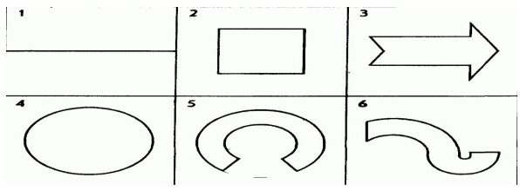
«ДИАГНОСТИКА ШКОЛЬНОЙ ТРЕВОЖНОСТИ» Е. АМЕН
Цель: определить наличие школьной тревожности у младшего школьника
«Сейчас ты будешь придумывать рассказы по картинкам. Картинки¹ у меня не совсем обычные. Посмотри, на них нет лиц. Все -- и взрослые, и дети нарисованы без лиц (предъявляется картинка № 1). Это сделано специально, для того чтобы интереснее было придумывать. Я буду показывать тебе картинки, их всего 12, а ты должен будешь придумать, какое у мальчика (девочки) на каждой картинке настроение и почему у него такое настроение. Ты знаешь, что настроение отражается у нас на лице. Когда у нас хорошее настроение, лица у нас веселые, радостные, счастливые, а когда плохое -- грустные, печальные. Я покажу тебе картинку, а ты мне расскажешь, какое у мальчика (девочки) лицо -- веселое, грустное, или какое-нибудь еще и объяснишь, почему у него такое лицо».
Выполнение задания по картинке 1 рассматривается как тренировочное. В ходе его можно повторять инструкцию, добиваясь того, чтобы ребенок ее усвоил.
Затем последовательно предъявляются картинки 2--12. [Перед предъявлением каждой повторяется вопрос: Какое у девочки (мальчика) лицо? Почему у него такое лицо?
Все ответы детей фиксируются.
ОБРАБОТКА ДАННЫХ
Оцениваются ответы на 10 рисунков (2--11). Рисунок 1 -- тренировочный. Рисунок 12 выполняет «буферную» функцию и предназначен для того, чтобы ребенок закончил выполнение 1задания позитивным ответом. Вместе с тем, следует обратить внимание на редкие случаи (по нашим данным, не более 5--7%), когда ребенок на 12 карточку дает отрицательный ответ, Такие случаи требуют дополнительного анализа и должны рассматриваться отдельно.
Общий уровень тревожности вычисляется по «неблагополучным» ответам испытуемых, характеризующим настроение ребенка на картинке как грустное, печальное, сердитое, скучное. Тревожным можно считать ребенка, давшего 7 и более подобных ответов из 10.
МЕТОДИКИ ДИАГНОСТИКИ ВЗАИМООТНОШЕНИЙ В КЛАССЕ

1. «ОЦЕНКА ПРИВЛЕКАТЕЛЬНОСТИ КЛАССНОГО КОЛЛЕКТИВА»

Цель: Методика предназначена для оценки привлекательности для ученика классного коллектива
Ответ
- “а” - 5 баллов,
- “б” - 4 балла,
- “в” - 3 балла,
- “г” - 2 балла,
- “д” - 1 балл,
- “е” - 0 баллов.
Анкета для оценки привлекательности классного коллектива
1. Как вы оценили бы свою принадлежность к классу?
а) Чувствую себя членом класса, частью коллектива;
б) Участвую в большинстве видов деятельности;
в) Участвую в одних видах деятельности и не участвую в других;
г) Не чувствую что являюсь членом коллектива;
д) Учусь, не общаясь с другими детьми класса;
е) Не знаю, затрудняюсь ответить.
2. Перешли бы вы учиться в другой класс, если бы представилась такая возможность?
а) Да, очень хотел бы перейти;
б) Скорее всего, перешел бы, чем остался;
в) Не вижу никакой разницы;
г) Скорее всего, остался бы в своем классе;
д) Очень хотел бы остаться в своем классе;
е) Не знаю, трудно сказать.
3. Каковы взаимоотношения между учениками в вашем классе?
а) Лучше, чем в любом другом классе;
б) Лучше, чем в большинстве классов;
в) Примерно такие же, как и в большинстве классов;
г) Хуже, чем в большинстве классов;
д) Хуже, чем в любом классе;
е) Не знаю.
4. Каковы взаимоотношения учеников с воспитателем (классным руководителем)?
а) Лучше, чем в любом другом классе;
б) Лучше, чем в большинстве классов;
в) Примерно такие же, как большинстве классов;
г) Хуже, чем в большинстве классов;
д) Хуже, чем в любом классе;
е) Не знаю.
5. Какого отношение учеников к учебе в классе?
а) Лучше, чем любом другом классе;
б) Лучше, чем в большинстве классов;
в) Примерно такие же, как и в большинстве классов;
г) Хуже ,чем в большинстве классов;
д) Хуже, чем в любом классе;
е) Не знаю.
Обработка результатов.
Все баллы, полученные ребёнком за каждый ответ, суммируются и интерпретируются следующим образом:
- 25-18 баллов – классный коллектив является для ребенка очень привлекательным. Атмосфера внутри класса полностью удовлетворяет ребенка. Он дорожит взаимоотношениями с остальными детьми коллектива.
- 17-12 баллов – ребенок хорошо адаптирован в классном коллективе. Атмосфера взаимоотношений является для него комфортной и благоприятной. Классный коллектив представляет ценность для ребенка.
- 11-6 баллов – нейтральное отношение ребенка к коллективу свидетельствует о наличии определенных благоприятных зон взаимоотношений, которые дискомфортно влияют на ощущение собственного положения ученика в классе. Имеется явное желание либо отдалиться от коллектива, либо изменить свое отношение в нем.
- 5 и менее баллов – негативное отношение к классу. Неудовлетворенность своим положением и ролью в нем. Возможна дезадаптация в его структуре.
2. «ДВА ДОМИКА»
Цель: выявить симпатии и антипатии к членам коллектива
Стимульный материал: на листе бумаги нарисованы два небольших стандартных домика. Один из них, что побольше – красного цвета, а другой – черного. Как правило, этот рисунок не заготавливают заранее, а делают на глазах у ребенка черным и красным карандашом.
Детям предлагается инструкция следующего характера: «Посмотри на эти домики. Представь себе, что красный домик принадлежит тебе и ты можешь приглашать к себе всех кого хочешь. Подумай, кого из ребят своей группы ты бы пригласил к себе в красный дом. В черном домике поселятся ребята, которые тебе совсем не нравятся».
Интерпретация результатов этого теста достаточно проста: симпатии и антипатии ребенка прямо связаны с размещением сверстников в красном и черном домах. Особое внимание здесь следует обратить на тех детей, которые основную массу сверстников отправляют в черный дом, оставаясь в одиночестве или окружая себя взрослыми. Это, как правило, или очень закрытые, необщительные дети, либо дети очень конфликтные, успевшие поссориться почти со всеми.
3. «ПРОДОЛЖИ ПРЕДЛОЖЕНИЯ»
Цель: изучение взаимоотношений учащихся в коллективе и определение лидеров в классе.
Учащимся предлагается определить своё отношение к одноклассникам, продолжить следующие предложения:
1. Самый близкий мне человек в классе, это…
2. Ребята, с которыми мне приятно проводить свободное от учёбы время, это…
3. Ребята, с которыми я хотел бы общаться, это…
4. Ребята, с которыми я не общаюсь, это…
5. Ребята, с которыми мне приходится общаться по необходимости, это…
6. Ребята, интересы которых мне чужды, это…
7. Ребята, которые мне неприятны, это…
8. Ребята, которых я избегаю, это…
- «ФОТОГРАФИЯ КЛАССА»
Цель: оценить взаимоотношения учащихся друг с другом и с классным руководителем
Учащимся класса предлагается выступить в роли «фотографов» и сделать снимок своего класса. Для этого каждый ученик класса получает лист бумаги, на котором он должен разместить всех учащихся и классного руководителя, как на групповой фотографии. Каждое «фото» ученик должен подписать именами своих одноклассников. Среди одноклассников он должен расположить своё фото и фото классного руководителя. Анализируя полученные фотографии, я обращаю внимание на то, в каком месте на фотографии ученик располагает себя, своих друзей, своих одноклассников и классного руководителя, с каким настроением он выполняет эту работу.
5. «СОЦИОМЕТРИЯ»
Цель: изучение взаимоотношений учащихся в коллективе и определение лидеров в классе.
Каждый ученик получает список всего класса и выполняет следующие задания. Задание 1. У тебя есть деньги, сумма которых позволяет тебе купить подарки только трём одноклассникам. Отметь, кому ты хотел бы сделать подарок. Задание 2. Прошло десять лет после окончания школы. У тебя появилась возможность встретиться только с тремя бывшими одноклассниками. С кем бы ты хотел встретиться? Запиши их фамилии. Задание 3. Ты победил на выборах, и у тебя есть возможность сформировать свою команду для работы из бывших одноклассников. Их должно быть не более трёх. Кого ты предпочтёшь?

